МИНИСТЕРСТВО ОБРАЗОВАНИЯ и НАУКИ РОССИЙСКОЙ ФЕДЕРАЦИИ
Федеральное государственное автономное образовательное учреждение
высшего профессионального образования
«Национальный исследовательский ядерный университет « МИФИ»
Саровский физико-технический институт-филиал НИЯУ МИФИ

Физико-технический факультет

Кафедра теоретической и экспериментальной механики

Речкин В.Н.

МЕТОДИЧЕСКОЕ УКАЗАНИЕ
К ПРАКТИЧЕСКИМ РАБОТАМ НА ТЕМУ
«Применение численных методов к решению задач
с физической нелинейностью»

по курсу
«Теория пластичности и ползучести»

Учебно-методическое пособие
для студентов,
обучающихся по специальности / направлению подготовки
15.04.03 Прикладная механика

УТВЕРЖДЕНО
на Заседании кафедры ТиЭМ
Зав. кафедрой ТиЭМ, д.т.н

______________ А.Л. Михайлов

Научно-методическим советом СарФТИ, д. ф.н.
______________ А.П. Скрыпник

Саров
2016 г
Аннотация

Данное методическое указание составлено в помощь студентам для выполнения практических работ на тему «Применение численных методов к решению задач с физической нелинейностью» по дисциплине «Теория пластичности и ползучести». Документ может быть также полезен при изучении дисциплины «Вычислительная механика и компьютерный инжиниринг», а также преподавателям, аспирантам и инженерам, занимающимся расчетами прочности конструкций.
Вышеуказанной теме при изучении дисциплины «Теориия пластичности и ползучести» уделяется особое внимание, т.к. она непосредственно готовит студента к эффективному решению практических задач упругопластического деформирования конструкций на основе одного из наиболее распространенных численных методов. Полученные навыки студенты успешно применяют при прохождении производственной, преддипломной практики и после окончания института.
В данном пособии в достаточном объёме рассмотрены основные положения теории пластичности, на которые необходимо обратить особое внимание при численном решении задач указанного класса. Приводится краткое описание реализованного численного алгоритма и особенностей технологии математического моделирования сложного упругопластического деформирования материалов в отечественном пакете программ ЛОГОС-ПРОЧНОСТЬ на основе метода конечных элементов. Функциональные возможности данного пакета программ поясняются пошаговым решением задачи нелинейного деформирования стержня под действием изменяющейся нагрузки.

Содержание

ВВедение 4
1.Цели и задачи практических работ ………………………………………………… 5
2 Методические основы численного решения задач квазистатического упруго-пластического деформирования конструкций в ПП ЛОГОС-ПРОЧНОСТЬ 6

2.1 Постановка рассматриваемого класса задач 6
2.2 Общая формулировка модели деформируемого материала с физической нелинейностью 8

2.3 Частная модель термопластичности с комбинированным упрочнением 11
2.4 Алгоритмы реализации основных физических соотношений 12
2.5 Численные методы решения рассматриваемого класса задач 13

3 Решение типовой задачи нелинейного деформирования куба при
растяжении и последующем сжатии 18

ЗАКЛЮЧЕНИЕ 23
Список ИСПОЛЬЗОВАННЫХ ИСТОЧНИКОВ 24

Введение

В настоящее время многие практически важные инженерные задачи в области механики деформируемого твердого тела являются существенно нелинейными и деформирование материала деталей не может описываться только законами теории упругости, т.к. условия эксплуатации многих современных конструкций характеризуются высоким уровнем механических нагрузок и температур, чаще всего изменяющихся во времени и пространстве. Для описания реального поведения материалов высоконагруженных конструкций часто приходится учитывать различного рода нелинейные эффекты. В первую очередь это касается учета явлений пластического деформирования и ползучести, развития различных видов поврежденности материалов конструкций, особенностей протекания этих процессов при различных режимах термосиловых нагружений.
С 2009г. в РФЯЦ-ВНИИЭФ разрабатывается пакет программ ЛОГОС-ПРОЧНОСТЬ [1,2] для численного решения широкого круга задач газодинамики и механики деформируемого твёрдого тела на многопроцессорных вычислительных ресурсах. Одним из направлений развития пакета программ является разработка программных средств для решения задач определения напряженно-деформированного состояния конструкций в условиях квазистатического термосилового нагружения с учетом возможных нелинейных эффектов, в том числе и физической нелинейности материалов. Данный пакет программ постепенно внедряется в расчетную практику различных подразделений РФЯЦ-ВНИИЭФ, а также ряда других предприятий. В связи с этим становится актуальным введение в учебную практику студентов СарФТИ НИЯУ-МИФИ, обучающихся по направлению подготовки 15.04.03 «Прикладная механика», практических занятий по освоению ПП ЛОГОС-ПРОЧНОСТЬ в рамках изучения дисциплин «Теория пластичности и ползучести» и «Вычислительная механика и компьютерный инжиниринг».

- Цели и задачи практических работ
Курс «Теория пластичности и ползучести» является составной частью цикла специальной подготовки студентов по направлению подготовки магистров 15.04.03 “Прикладная механика”. Целью изучения данного курса является продолжение подготовки студентов, закончивших обучение по направлению подготовки бакалавров 15.03.03 «Прикладная механика» , к самостоятельной деятельности по расчетному анализу прочности конструкций с учётом упругопластических деформаций и деформаций ползучести материалов. Основными задачами курса являются изучение студентами явлений пластичности и ползучести материалов, критериев и уравнений для математического описания деформирования материалов в физически-нелинейной постановке, численных методов решения задач теории пластичности и ползучести.
Практические занятия по данному курсу являются формой индивидуально-группового обучения и их целью является закрепление теоретического материала на основе решения соответствующих практических задач.

Задачи упруго- пластического деформирования конструкций являются одними из важнейших в механике деформируемого твёрдого тела. Актуальность этих задач обусловлена необходимостью проектирования и эксплуатации конструкций, подверженных действию высокоинтенсивных нагрузок различной длительности.
Цель данного методического указания - помочь студентам приобрести навыки численного моделирования упругопластического деформирования материалов конструкций при сложном нагружении. Методическое указание составлено с учетом того, что студенты уже имеют начальные навыки работы с ПП ЛОГОС-ПРОЧНОСТЬ, полученные ими при изучении курса «Основы теории пластичности и ползучести».

- Методические основы численного решения задач квазистатического упругопластического деформирования материалов в ПП ЛОГОС-ПРОЧНОСТЬ

2.1 Постановка задач
В общем случае рассматривается конструкция, выполненная из одного или нескольких изотропных материалов и находящаяся под действием заданного температурного поля , объемных сил , определенных в объеме V, поверхностных сил , действующих на части поверхности , а также перемещений , заданных на части поверхности . Все типы нагрузок предполагаются квазистатическими.
В начальный момент времени t=t₀ состояние конструкции характеризуется исходной конфигурацией , полями начальных деформаций , напряжений , а также набором параметров, характеризующих предшествующую историю деформирования и накопленную поврежденность материалов. В большинстве случаев требуется определить для заданной последовательности моментов времени t_{k} текущую конфигурацию тела , поля перемещений , деформаций , напряжений , необратимых деформаций и накопленную поврежденность материалов. Кроме этого, в задачах такого типа инженеров часто интересует выполнение некоторых критериальных условий, характеризующих прочность или несущую способность исследуемого объекта [3].
Приведенная выше постановка задач сформулирована для общего случая квазистационарного термосилового нагружения. При этом нагрузки, действующие на объект, могут меняться произвольным образом, как по координатам, так и во времени. В таких случаях при моделировании упругопластического деформирования конструкций необходимо отслеживать изменение их напряженно-деформированного состояния (НДС), разбивая весь процесс нагружения на ряд этапов таким образом, чтобы в пределах каждого этапа можно было с приемлемой точностью считать изменение нагрузок линейным.

При решении таких задач необходимо четко определить три основных аспекта: критерий текучести материалов, закон пластического деформирования и закон упрочнения.
Критерий текучести - условие, характеризующее начало нелинейного деформирования материала в рассматриваемой точке при сложном напряженном состоянии. В текущей версии ПП ЛОГОС-ПРОЧНОСТЬ доступен только один критерий - условие начала текучести Мизеса:
, (1)
где f – функция текучести, – компоненты девиатора напряжений, – эквивалентное напряжение, – предел текучести материала,
– параметр упрочнения.
Использование эквивалентного напряжения позволяет переходить от многоосного напряженного состояния в точке к эквивалентному одноосному, которое затем и сравнивается с пределом текучести материала.
При f < 0 материал деформируется упруго, при f = 0 в материале начинают появляться пластические деформации. Таким образом, в пространстве компонент тензора напряжений определяется поверхность текучести, которая разделяет пространство напряжений на две области: упругого и пластического деформирования.
Закон пластического деформирования определяет связь между приращениями компонент пластических деформаций (или компонентами пластических деформаций) и компонентами напряжений. Одним из наиболее часто используемых на практике является ассоциированный закон пластического течения, который записывается в следующем виде [3, 4]:
, (2)
где – приращения компонент пластических деформаций, λ – согласующий множитель, определяющий величину пластических деформаций из условия прохождения текущей поверхности текучести через точку нагружения в пространстве напряжений. По этому закону (пластическое течение может происходить) пластические деформации могут возрастать , только если концы векторов напряжений достигают поверхности текучести . Когда концы векторов напряжений уходят внутрь этой поверхности, говорят, что происходит разгрузка, пластические деформации перестают изменяться. Поэтому после разгрузки при нулевых напряжениях в материале сохраняется остаточная пластическая деформация.
Определение числового значения параметра λ сводится к формированию и решению соответствующего нелинейного уравнения относительно приращения интенсивности пластических деформаций. С геометрической точки зрения ассоциированный закон течения определяет, что вектор приращений пластических деформаций сонаправлен с вектором нормали к поверхности текучести в пространстве компонент напряжений.
Закон упрочнения описывает поведение поверхности текучести при активном пластическом деформировании при изменении нагрузки. При решении задач упругопластического деформирования конструкций в ПП ЛОГОС-ПРОЧНОСТЬ пользователь может задать три вида упрочнения: изотропное, кинематическое и смешанное (комбинированное) [2,5].
При изотропном упрочнении поверхность текучести расширяется подобно самой себе равномерно по всем направлениям. Критерий текучести по Мизесу в этом случае записывается в виде:
, (3)
где – текущее значение предела текучести. В этом случае предполагается, что пределы текучести на растяжение и на сжатие за счет деформационного упрочнения увеличиваются одинаково.
При кинематическом упрочнении поверхность текучести смещается в пространстве напряжений, как жесткое целое, не изменяя своих размеров. Критерий текучести по Мизесу для этом случае записывается в форме:
. (4)
В этом уравнении – координаты центра поверхности текучести, изменяющиеся при пластическом деформировании и образующие девиатор добавочных напряжений, – начальный предел текучести. Таким образом, для данного вида упрочнения увеличение предела текучести на растяжение сопровождается соответствующим уменьшением предела текучести на сжатие, что представляет собой проявление, так называемого, эффекта Баушингера. Смешанное (комбинированное) упрочнение представляет собой сочетание свойств как изотропного, так и кинематического вида упрочнений.
Комбинация конкретных соотношений для критерия текучести, закона пластического течения и закона упрочнения определяет ту или иную модель пластического поведения материала.

2.2 Общая формулировка модели деформируемого материала с физической нелинейностью
При построении математических моделей, описывающих деформирование материалов конструкций в ПП ЛОГОС-ПРОЧНОСТЬ, все эффекты, связанные с возникновением и развитием обратимых и необратимых деформаций, а также различных видов поврежденности, рассматриваются в рамках соотношений механики поврежденной среды, как отдельные проявления единого эволюционного процесса деградации свойств материала. Сам процесс представляется в виде последовательности элементарных актов изменения внешних воздействий, сопровождающихся соответствующими изменениями пластических деформаций и поврежденности материалов. Для его описания используется составная иерархическая модель поврежденного материала [2-4], устанавливающая связь между изменениями напряжений и деформаций на интервале изменения внешних воздействий с учетом текущего состояния материала и взаимного влияния эффектов пластичности и поврежденности. Модель устанавливает функциональные связи между переменными, определяющими развитие названных эффектов, как формально независимых элементарных процессов, описываемых соответствующими частными моделями пластичности и накопления повреждений. Учет взаимодействия таких элементарных процессов в составной модели обеспечивается последовательной инициализацией частных моделей и корректировкой входящих в них параметров (напряжений, поврежденности и т.д.).
Такой подход позволяет, с одной стороны, представить сложный процесс развития взаимосвязанных эффектов нелинейного деформирования и поврежденности в виде совокупности более простых несвязанных процессов, а с другой – использовать для описания этих процессов широкий набор имеющихся и разрабатываемых альтернативных частных моделей без изменения формулировки общей модели.
Влияние различных видов поврежденности на характеристики процесса деформирования осуществляется с помощью скалярной функции ω (меры поврежденности) как меры уменьшения эффективных площадок действия напряжений по отношению к их начальному неповрежденному значению. Непосредственное влияние поврежденности на процесс деформирования учитывается в уравнениях равновесия путем введения зависимости упругих характеристик материала от текущего значения функции ω. В связи с этим при формулировке составной модели поврежденного материала в рассмотрение введены две характеристики напряжений: эффективные , действующие на поврежденных площадках, и приведенные , статически эквивалентные первым, но отнесенные к неповрежденным площадкам.
Первые фигурируют во всех частных моделях, определяющих состояние материала в точке тела, вторые используются на уровне описания конструкции при формулировке уравнений равновесия и статических граничных условий.
C учетом сделанных замечаний конкретные уравнения составной модели поврежденного материала, устанавливающие связь между изменениями приведенных напряжений и деформаций на элементарном шаге изменения внешних воздействий, а также параметрами, характеризующими текущее состояние материала, могут быть записаны в виде [3,4]:
(5)
.

где модули объемной и сдвиговой деформации неповрежденного материала, отнесенные к уровню температур в исходном (в начале шага) и текущем (в конце шага) состояниях; – соответствующие значения коэффициентов температурного расширения, – значения девиаторной и шаровой составляющих тензора эффективных напряжений в исходном состоянии.
Фигурирующая в соотношениях (5) величина изменения пластических деформаций , описываемая соответствующими частными моделями, однозначно определяется уровнями эффективных напряжений и температур в исходном и текущем состояниях, а также наборами скалярных и тензорных параметров являющихся функционалами процесса и характеризующих историю деформирования:
. (6)
Необходимо отметить, что определяющие соотношения в частных моделях записываются для неповрежденного материала и формально не включают в себя какой-либо зависимости от текущей поврежденности. Влияние последней проявляется лишь через уровень зависящих от эффективных напряжений и параметров , являющихся функционалами исследуемого процесса.
Для описания накопления повреждений в материале конструкций предполагается, что в процессе деформирования могут независимо развиваться несколько различных видов поврежденности, характеризуемых соответствующими функциями поврежденности . Предполагается также, что изменение поврежденности каждого вида определяется уровнем действующих напряжений , температуры , изменением необратимых деформаций , значением некоторых параметров (в случае пластичности ), характеризующих историю упругопластического деформирования, а также значением накопленной к данному моменту поврежденности и константами материала :
(7)
Вклад поврежденности каждого вида в изменение функции представляется в виде:
(8)
где накопленное значение функции некоторые константы материала.
Вычисление изменений функций и вклада их в изменение меры поврежденности осуществляется в соответствующих частных моделях поврежденности. Полное значение меры ω соответствующее текущему состоянию, вычисляется в составной модели на основе алгоритма линейного суммирования повреждений.
Существенным преимуществом данного подхода является простая с точки зрения программирования возможность добавления разнообразных частных моделей поведения материала в общую формулировку модели поврежденного материала. Необходимо отметить, что при выборе нескольких частных моделей для решения одной задачи они должны быть функционально совместимы между собой в рамках используемой составной модели. Для этого параметры модели накопления повреждений должны содержаться и в числе параметров выбранной модели пластичности.

2.3 Частная модель термопластичности с комбинированным упрочнением
В качестве примера рассмотрим одну частную математическую модель, описывающую процессы упругопластического деформирования материалов с комбинированным упрочнением, на основе соотношений, описанных в работе [4].
Для описания процесса упругопластического деформирования материала вводится понятие поверхности текучести F. Эта поверхность представляет собой гиперсферу в пространстве компонент девиатора напряжений :
,
. (9)
Координаты центра поверхности текучести определяются компонентами тензора остаточных микронапряжений. В приведенных формулах S_{ij} – компоненты тензора активных напряжений, С_{p} – радиус поверхности текучести, – компоненты девиатора напряжений.
Изменение радиуса поверхности текучести по отношению к его начальному значению характеризует степень изотропного упрочнения материала, в то время, как жёсткое перемещение поверхности текучести в случае кинематического упрочнения характеризуется изменением тензора остаточных микронапряжений. Величины и С_{p} являются функционалами процесса пластического деформирования и зависят от температуры, накопленных пластических деформаций и истории их изменения. Символьные значения с чертой наверху обозначают накопленные значения, а символ Δ – приращения рассматриваемых величин для текущего шага истории нагружения. Тогда для текущих значений и С_{p} имеем [3,4] :
. (10)
В приведенных формулах , , , – определяемые из экспериментов материальные функции, – длина траектории пластической деформации.

2.4 Алгоритмы реализации основных физических соотношений
Исследование поведения конструкций на основе рассмотренных выше физических соотношений приводит к сложным нелинейным системам разрешающих уравнений. Значительная часть величин, входящих в эти уравнения, является функционалами, зависящими от предшествующей истории деформирования материала, и определяется путем интегрирования по конкретной траектории нагружения. Поэтому для решения таких нелинейных задач применяются современные шаговые методы.
Численное моделирование процессов квазистационарного нелинейного деформирования в ПП ЛОГОС реализуется на основе двухуровневой шаговой схемы, используемой во многих современных программных продуктах. В этой схеме на шагах верхнего уровня (этапах нагружения) осуществляется внешняя линеаризация задачи. Реальная траектория нагружения аппроксимируется в пространстве параметров нагружения совокупностью прямолинейных участков, величина которых определяется только условиями удовлетворительной аппроксимации траектории. Решение нелинейных задач на этапах нагружения может осуществляться в форме метода начальных напряжений [7], метода Ньютона–Рафсона и его различных модификаций [6,7], квазиньютонова метода [7], когда на каждой итерации строится приближение к касательной матрице жесткости без вычисления ее в явном виде и т. д. Для вычисления изменений деформаций в пределах текущего этапа последний разбивается на ряд шагов нижнего уровня, на которых вычисления проводятся независимо для отдельных точек конструкции без коррекции уравнений равновесия. Вычисление протяженности текущего шага в рассматриваемой точке траектории деформирования производится из условий пластичности.
Сам процесс нагружения на шаге представляется в виде мгновенного изменения деформаций и температуры . Для текущего шага на основе соответствующих частных моделей термопластичности последовательно вычисляются изменения пластических деформаций и поврежденности . Далее производится коррекция текущего уровня напряжений , поврежденности и параметров, характеризующих историю необратимого деформирования.
Оценка поврежденности материала конструкций осуществляется на текущем шаге сразу же после вычисления изменений необратимых деформаций соответствующего вида. После вычисления значений компонент тензора напряжений вычисляются значения главных напряжений, а затем значение функции вида НДС f₁(П) и соответствующее значение функции . Далее вычисляются элементарное и текущее изменения меры поврежденности:
.
Ввиду того, что во всех соотношениях, определяющих модели материала, используются истинные напряжения, коррекция их за счет изменения поврежденности на шагах нижнего уровня не производится. Корректируются лишь приведенные напряжения на шаге верхнего уровня в общей модели поврежденного материала, определяемой соотношениями (5). Непосредственное влияние текущей поврежденности материала на параметры состояния учитывается за счет изменения полных деформаций, получаемых в результате решения на текущей итерации линеаризованной краевой задачи.
Таким образом, в результате последовательного вычисления величин, входящих в уравнения пластичности и накопления повреждений, на каждом шаге низшего уровня и суммирования их в пределах этапа нагружения определяются все значения функций, необходимые для получения текущего приближения решения нелинейной задачи.

2.5 Численные методы решения задач
Одним из важных вопросов, возникающих при реализации описываемого подхода, является выбор метода решения нелинейной задачи на этапах нагружения (верхнего уровня).
Одним из наиболее часто используемых методов решения нелинейных задач является метод Ньютона и его различные модификации [7]. Рассмотрим нелинейное уравнение с одной переменной вида . Если приближенное решение этого уравнения достаточно близко к точному, но в то же время , то его можно уточнить, полагая
, где
.
Сходимость метода Ньютона графически показана на рисунке 2а. Можно поступить по-другому и на каждом шаге использовать некоторое постоянное значение величины , тогда поправка принимает вид
.
Такой процесс, изображенный на рисунке 2б, обычно сходится медленнее. Эти же идеи легко обобщить на нелинейные уравнения со многими переменными. Такой метод решения известен, как метод Ньютона–Рафсона [6,7], который в свою очередь может быть модифицирован.
Для проведения дальнейших выкладок удобно вернуться к основным уравнениям метода конечных элементов, выведенным из принципа виртуальной работы, которые представляют собой уравнения равновесия, полученные из условия равенства изменений внутренней и внешней работ [6]. Если представляет собой вектор суммы внутренних и внешних сил, то можно записать
(11)
где вектор содержит все внешние силы, обусловленные приложенными нагрузками. Если для вариации деформаций справедливо соотношение
(12)
то, исключая , получаем справедливое в общем случае соотношение
(13)
в котором – истинные напряжения, зависящие от достигнутого уровня деформаций, – матрица связи деформаций и узловых перемещений.

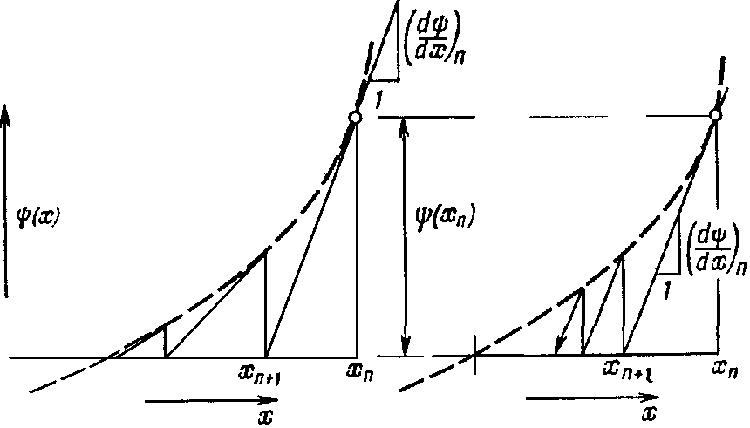
а) б)
Рисунок 2.1 – Итерационный метод Ньютона (а) и его модификация с использованием постоянного наклона (б)

Если можно установить зависимость от деформаций и, следовательно, от перемещений, то задача сводится к решению нелинейного уравнения .
Рассмотрим теперь вариацию по , которая имеет вид
(14)
так как не зависит от и . Если записать
(15)

где – матрица упругих постоянных для приращений (или касательных модулей), то, используя соотношение (15) вместе с (12), можно переписать (14) в виде
(16)
Если теперь применить метод Ньютона–Рафсона, начиная с некоторого приближенного решения , которое не обращает в нуль значения , то можно получить соотношение для поправки к этому решению
(17)
где – матрица касательных упругих постоянных, определенная для перемещений и деформаций, соответствующих приближенному решению .
Таким образом, основываясь на методе Ньютона–Рафсона, получаем метод решения нелинейных задач с использованием переменной жесткости. Он отличается от ряда других методов тем, что здесь применяется не секущая, а касательная жесткость. Как представляется, этот метод гораздо удобнее на практике, так как физические законы обычно формулируются с использованием касательной жесткости.
Однако, если вместо касательной матрицы использовать постоянную матрицу, соответствующую начальной упругой жесткости, то метод
Ньютона–Рафсона (рисунок 1б) становится тождественным методам начальных напряжений и начальных деформаций [6].
Итак, для методов, основанных на простых физических соображениях, имеется математическое обоснование (метод начальных напряжений фактически совпадает с описанным здесь, если аппроксимировать матрицей ). Ясно, что при использовании модифицированного метода Ньютона–Рафсона потребуется большее число итераций, хотя в целом, как указывалось ранее, метод более экономичен, поскольку необходимо обращение только одной матрицы жесткости. Может оказаться, что оптимальный вариант получится при удачном сочетании обоих методов – постоянной и переменной жесткости.
Таким образом, существенным в каждом нелинейном методе является способ непосредственного вычисления вектора , характеризующего неуравновешенность сил. Вектор можно рассматривать, как неуравновешенную невязку сил. Таким образом, он играет важную роль в вычислительном процессе.
К описанным методам решения могут применяться различные процедуры ускорения сходимости.

Для наглядности ниже представлена блок-схема основного вычислительного алгоритма решения задач квазистатического упругопластического деформирования конструкций, реализованного в ПП ЛОГОС-ПРОЧНОСТЬ.

1. Начало программы.
2. Подготовка данных.
3. Цикл по этапам нагружения.
3.1 Цикл по подэтапам нагружения.
3.1.1 Формирование матрицы жёсткости.
3.1.2 Вычисление внутренних и внешних узловых сил и формирование невязки уравнений равновесия (модуля разности внутренних и внешних сил).
3.1.3 Учет граничных условий.
3.1.4 Решение системы линейных алгебраических уравнений.
3.1.5 Формирование текущего приближения для вектора узловых перемещений конструкции: .
3.1.6 Вычисление в точках интегрирования конечных элементов компонент тензора приращений деформаций, соответствующих текущему приближению .
3.1.7 Нахождение в точках интегрирования конечных элементов полного напряжения с учетом пластичности из соответствующей частной модели деформирования материала, а также пересчет внутренних параметров, характеризующих историю деформирования.
3.1.8 Проверка критерия сходимости: по смещениям, силе, энергии или по их комбинации. В случае сходимости переходим на следующий подэтап нагружения (пункт 3.1). Если же итерационный процесс не сошелся, то переходим на пункт 3.1.1 и делаем следующую итерацию по определению равновесных параметров деформирования конструкции.
Конец цикла по подэтапам.
Конец цикла по этапам нагружения.
Конец программы.

3.0 Решение типовой задачи нелинейного деформирования куба при
растяжении и последующем сжатии

Рассматривается классическая задача об определении напряженно-деформированного состояния (НДС) куба с длиной ребра 10 мм, находящегося в упругопластическом состоянии в условиях одноосного растяжения-сжатия до уровня напряжений, значительно меньших предела прочности материала. При таких условиях нагружения в материале куба возникает однородное напряженное состояние.
Ввиду однородности НДС материала куба численное решение данной задачи выполним на одном пространственном конечном элементе (рисунок 3.1). Для нижней грани элемента необходимо запретить осевые перемещения (U_{z}=0), а для двух боковых граней куба - боковые перемещения (U_{x}=0 и U_{y}=0). При этом две противоположные боковые грани имеют возможность свободного перемещения в боковых направлениях. На верхнюю грань конечного элемента зададим равномерно распределенное давление, значение которого вычисляется исходя из заданного значения растягивающей силы и меняется в процессе нагружения с течением времени, обеспечивая последовательно растяжение куба за пределы упругости, разгрузку и последующее сжатие с образованием новых пластических деформаций. На рисунке 3.1 схематично изображены приложенное давление и заданные граничные условия для конечного элемента.
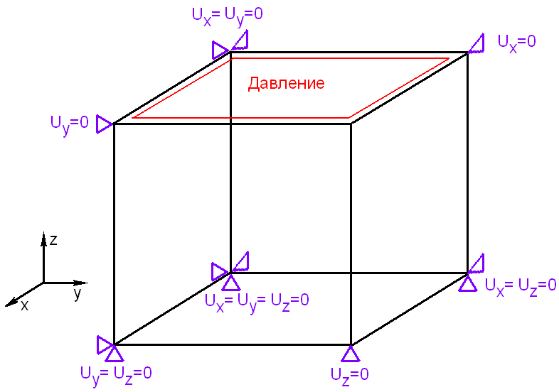
Рисунок 3.1 – Граничные условия для расчетной модели куба
Для описания упругого поведения материала применяем следующие
физико-механические характеристики:
- модуль упругости Е = 200 000 МПа,
- коэффициент Пуассона ν = 0.3.
Для моделирования упругопластического поведения материала используем модель упругопластического материала с изотропным упрочнением. Диаграмму деформирования аппроксимируем двумя линейными участками (рисунок 3.2) и используем следующие характеристики материала:
- предел текучести σ_{т} = 250 МПа,
- модуль упрочнения Е_{упроч} = 500 МПа.

Процесс нагружения элемента задаем в несколько этапов:
- 1 этап: нагружение в пределах упругости,
- 2 этап: переход из упругости области в область пластических деформаций,
- 3 этап: нагружение в пластической области,
- 4 этап: упругая разгрузка до нулевых напряжений,
- 5 этап: сжимающая нагрузка до появления пластических деформаций,
- 6 этап: переход в пластическую область при сжатии
- 7 этап: развитие напряжений сжатия до получения отрицательных деформаций.

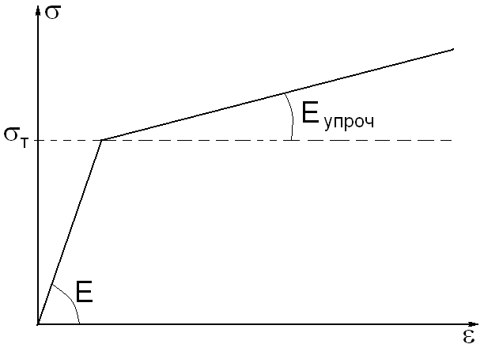
Рисунок 3.2 – Билинейная диаграмма деформирования материала
В результате решения задачи получаем значения перемещений, напряжений и деформаций (упругих и пластических) куба для всех заданных этапов нагружения.
В таблице 1 приводятся значения осевых напряжений и деформаций (σ_{z} и ε_{z} соответственно), поперечных деформаций (ε_{х}) и длины траектории пластической деформации (ε_{пл}) на каждом этапе нагружения.
На рисунке 3.3 сплошной линией изображена теоретическая диаграмма деформирования рассматриваемого элемента (зависимость осевых напряжений от осевых деформаций), построенная в соответствии с принятой моделью упругопластического материала с линейным изотропным упрочнением. Точками нанесены результаты численного решения рассматриваемой задачи, проведенного в ПП ЛОГОС-ПРОЧНОСТЬ. Из рисунка видно, что имеется хорошее совпадение результатов численных и аналитических расчетов.

Таблица 1 Результаты численного решения задачи о деформировании куба по шагам нагружения
Шаг нагружения | σ_{z} , МПа | ε_{z},отн. ед. | ε_{х}, отн. ед. | ε_{пл}, отн. ед.
0 | 0 | 0 | 0 | 0
1 | 30 | 0.00015 | -0.000045 | 0
2 | 60 | 0.0003 | -0.0000899 | 0
3 | 105 | 0.000525 | -0.0001575 | 0
4 | 172.5 | 0.000863 | -0.0002587 | 0
5 | 273.75 | 0.04873 | -0.02409 | 0.04736
6 | 300 | 0.1012 | -0.05031 | 0.09973
7 | 239.8 | 0.1009 | -0.05022 | 0.09973
8 | 179.6 | 0.1006 | -0.05013 | 0.09973
9 | 89.3 | 0.1002 | -0.05 | 0.09973
10 | -1 | 0.09972 | -0.04986 | 0.09973
11 | -125.5 | 0.0991 | -0.04967 | 0.09973
12 | -250 | 0.09848 | -0.04949 | 0.09973
13 | -275 | 0.09835 | -0.04945 | 0.09973
14 | -300 | 0.0982 | -0.0494 | 0.09975
15 | -305 | 0.08821 | -0.04141 | 0.1097
16 | -310 | 0.07821 | -0.03941 | 0.1197
17 | -317.5 | 0.06321 | -0.03192 | 0.1347
18 | -320 | 0.05821 | -0.02942 | 0.1396
19 | -330 | 0.03821 | -0.01943 | 0.1596
20 | -340 | 0.01821 | -0.009333 | 0.1795
21 | -355 | -0.01178 | 0.005539 | 0.2095
22 | -360 | -0.02179 | 0.01054 | 0.2194

Анализ полученных значений напряжений и деформаций на всех этапах упругопластического деформирования куба позволяет последовательно проверить работоспособность ПП ЛОГОС-ПРОЧНОСТЬ.
Ниже приведено описание процессов, происходящих с материалом куба на всех этапах нагружения.
Первый этап (шаги с 1 по 4). Первый этап нагружения является упругим. Напряжения, возникающие при деформировании конечного элемента не превышают предел текучести и пластические деформации равны нулю. Точки, соответствующие текущему НДС, лежат на упругом участке кривой деформирования.
Второй этап (шаг 5). На втором этапе нагружения напряжения начинают превышать предел текучести и появляются пластические деформации. На рисунке 3.3 можно видеть, что при напряжении, равном пределу текучести, в соответствии с принятой моделью происходит излом траектории деформирования, который характеризует качественное изменение характера поведения материала. Начинается процесс пластического деформирования. Точка, соответствующая текущему НДС, переходит на участок упрочнения кривой деформирования.

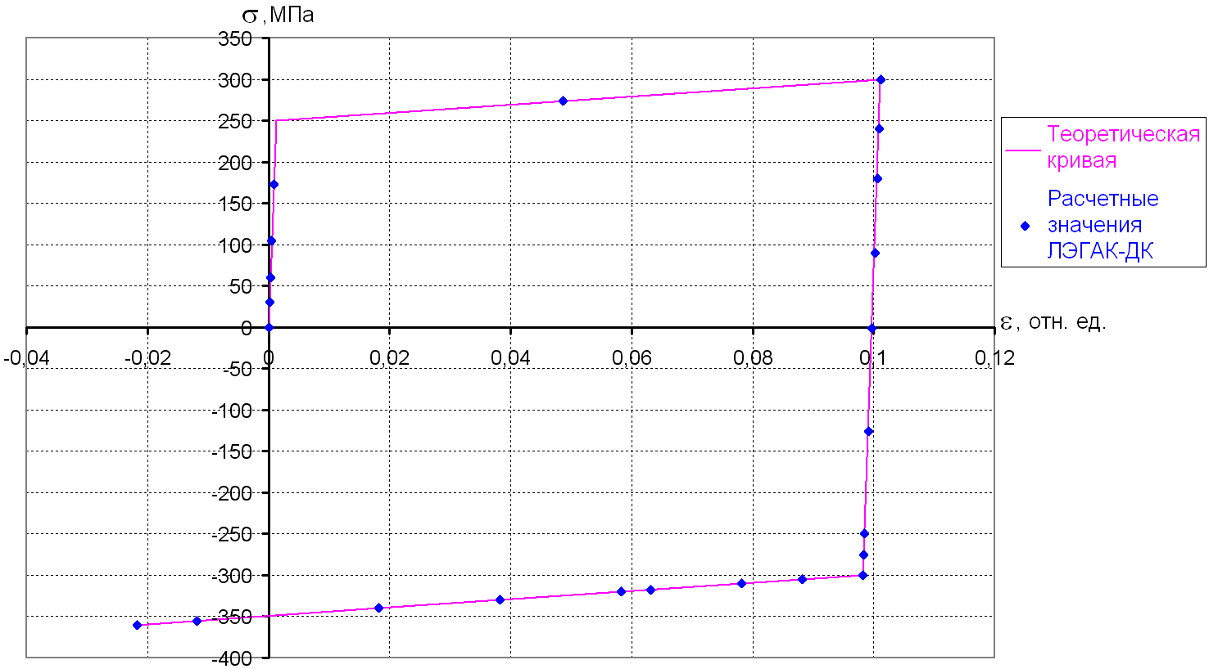
1

3

2

4

5

6

7

8

15

9

10

11

12

13

14

16

17

18

19

20

21

22

ЛОГОС-ПРОЧНОСТЬ

Рисунок 3.3 – Результаты решения задачи об одноосном растяжении-сжатии куба
Третий этап (шаг 6). На третьем этапе напряжения продолжают увеличиваться. Необратимые деформации также нарастают.
Четвертый этап (шаги с 7 по 9). Четвертый этап соответствует снижению величины внешнего давления. Происходит упругая разгрузка. Напряжения и упругие деформации уменьшаются, в то время как пластическая составляющая деформации не изменяется. Точки, соответствующие текущему НДС, находятся на упругом участке разгрузки диаграммы деформирования.
Пятый этап (шаги с 10 по 14). На пятом этапе внешняя нагрузка начинает действовать в противоположном направлении по сравнению с первым этапом. Напряжения меняют знак и становятся отрицательными (сжимающими). При этом пластические деформации не изменяются. Точки, соответствующие НДС, находятся на упругом участке кривой деформирования.
Шестой этап (шаги с 15 по 20). На шестом этапе, напряжения достигают значений, при которых вектор нагрузки снова выходит за радиус поверхности текучести. При этом новое значение предела текучести по модулю больше того, которые было на втором этапе при растяжении, поскольку при первоначальном пластическом деформировании произошло упрочнение материала. Снова начинают изменяться необратимые деформации. Точки, соответствующие НДС, находятся на участке упрочнения кривой деформирования. Необходимо отметить, что выбранная модель материала не может описывать эффект Баушингера, т.е. эффект разупрочнения материала при нагружении разного знака, поэтому здесь речь ведем об упрочнении материала при повторном нагружении.
Седьмой этап (шаги 21 и 22). На седьмом этапе, напряжения достигают значений, при которых деформации становятся отрицательными и продолжают увеличиваться по абсолютной величине.
Исходя из приведенных выше результатов расчетов, можно сделать вывод о том, что для выбранной модели материала на всех характерных этапах упругопластического нагружения куба алгоритмы, реализованные в рамках ПП ЛОГОС-ПРОЧНОСТЬ, адекватно отражают процесс развития деформаций.

ЗАКЛЮЧЕНИЕ
Данное методическое указание составлено в помощь студентам для выполнения практических работ на тему «Применение численных методов к решению задач с физической нелинейностью» по дисциплине «Теория пластичности и ползучести». Документ может быть также полезен при изучении дисциплины «Вычислительная механика», а также преподавателям, аспирантам и инженерам, занимающимся расчетами прочности различных конструкций.
Указание непосредственно готовит студента к эффективному решению практических задач упругопластического деформирования конструкций на основе одного из наиболее распространенных численных методов. Полученные навыки студенты успешно применяют при прохождении производственной практики и после окончания института.
В данном пособии в достаточном объёме рассмотрены основные положения теории пластичности, на которые необходимо обратить особое внимание при численном решении задач. Приводится краткое описание реализованного численного алгоритма и особенности технологии математического моделирования упругопластического деформирования материалов в отечественном пакете программ ЛОГОС-ПРОЧНОСТЬ на основе метода конечных элементов. Функциональные возможности данного пакета программ поясняются пошаговым решением двух типовых задач.
Показаны примеры пошагового выполнения численного решения нескольких верификационных задач на конечно-элементных сетках, состоящих из 8-узловых элементов сплошной среды. Сравнительный анализ результатов численных расчетов с аналитическими решениями, в целом показывает их хорошее соответствие и работоспособность реализованных алгоритмов решения задач статической прочности пакета прикладных программ ЛЭГАК-ДК.

Цель данного методического указания - помочь студентам приобрести навыки численного моделирования нелинейного упругопластического деформирования материалов конструкций.

Список ИСПОЛЬЗОВАННЫХ ИСТОЧНИКОВ
- Авдеев П.В., Артамонов М.В., Борляев В.В., Дьянов Д.Ю., Спиридонов В.Ф. и др. Пакет программ ЛОГОС. Функциональные возможности для решения задач прочности / Сборник докладов XIII-го международного семинара «Супервычисления и математическое моделирование», Саров, 2011г.
- Александрова О.Л., Барабанов Р.А., Дьянов Д.Ю., Косарим С.С., Спиридонов В.Ф. и др. Пакет программ ЛОГОС. Функциональные возможности для решения задач статической прочности конструкций с учётом физической и геометрической нелинейностей / Сборник докладов XIV-го международного семинара «Супервычисления и математическое моделирование», Саров, 2012г.
- Капустин С.А. Численный анализ термомеханических процессов деформирования и разрушения конструкций на основе МКЭ // Прикладные проблемы прочности и пластичности: Межвуз сб. / Москва. Изд-во "Товарищество научных изданий КМК".1995. Вып.53. с.63-71.
- Коротких Ю.Г. Уравнения теории термовязкопластичности с комбинированным упрочнением. Уравнения состояния при малоцикловом нагружении; Монография / Под ред. Н.А. Махутова. М.: Наука, 1981. Гл.6. С. 129-167.
- Малинин Н.Н. Прикладная теория пластичности и ползучести. Изд. 2-е, перераб. и доп. М., «Машиностроение», 1975, 400с.
- Зенкевич О. Метод конечных элементов в технике. Перевод с англ. – М.: Мир, 1975г.
- Crisfield M.A. Vol.1. Non-Linear Finite Element Analysis of Solids and Structures. Essentials -Wiley,1996

Автор – Речкин Вадим Николаевич , кандидат технических наук, доцент кафедры «Теоретическая и экспериментальная механика» физико-технического факультета СарФТИ НИЯУ МИФИ, начальник сектора отделения компьютерного моделирования КБ-1 РФЯЦ-ВНИИЭФ.

